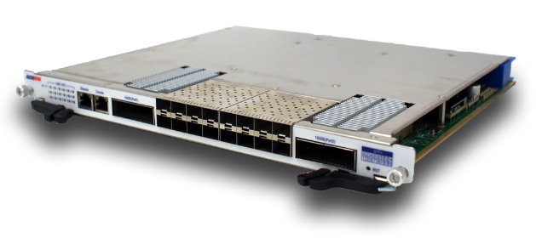

**NPB-AL-2CE16XE 板卡**

**产品概述**

2 *100GE (CFP2)、16 *10GE (SFP+)。1个 Console、1个 GE 接口。主要面向4G/LTE、IMS、IDC、路由交换、网络安全、应用网关等各类电信应用，实现数据的汇聚、分流、同源同宿、均衡输出。

**产品特性**

* 支持100GE输入、10GE输出
* 支持40G背板交换，支持dual star架构
* 支持流量汇聚、复制、分流、镜像、过滤功能，支持同源同宿，保证用户/会话完整性
* 包采样和流统计功能：对输入报文和会话流根据预设比率进行报文和会话流的采样，为后端特定系统减轻分析流量压力
* 支持IPv4/v6双栈、IPv6 over IPv4、IPv4 over IPv6等隧道协议的识别和剥除
* 支持IP碎片包的识别、过滤和转发
* 支持VLAN、MPLS、 GRE、GTP等隧道协议的识别、过滤和转发,且支持内外层IP提取用户可配置，支持按照内层IP分流，支持出端口MAC地址替换、VLAN TAG与MPLSLabel剥除
* 提供基于协议、IP地址、端口号五元组过滤，支持传输层载荷固定位置和窗口范围浮动
* 位置特征码字段过滤，特征码长度可支持到64字节，特征码字段偏移量用户可配置大于128字节
* 支持基于RS232本地运行维护接口、基于Telnet/SSH远程运行维护接口和网管接口
* 支持SNMPv3，向下兼容v1/v2

**产品规格**

|  |  |
| --- | --- |
| **通用规格** | |
| 报文识别 | 链路层报文，VLAN报文，MPLS报文，PPPOE报文，IP层报文，IPv4报文，Ipv6报文，TCP/UDP报文，ICMP报文，IGMP报文，GTP报文，GRE报文，IP层隧道报文，L2TP/PPTP隧道报文，IPSec隧道报文 |
| 规则匹配 | 五元组，TCP Flag，传输层载荷长度及征码，复合规则，多用户规则  规则容量：掩码五元组128K |
| 数据处理 | 多方式负载均衡分流，流量统计，MAC地址替换、报文首部剥离，包采样，报文头输出 |
| 基本性能 | 100G接入能力，64/80字节报文吞吐量,0丢包率，报文转发延时小于2us，配置表项响应速度小于10us，规则下发速度5万条每秒，平均无故障工作时间>18000小时，平均故障恢复时间<0.5小时 |
| 电气特性 | 重量2.7kg，尺寸350.1mm*292.0mm*30.5mm(W*D*H)，温度0~50℃，湿度5%~95%，振动20Hz~2KHz，功耗275w，环保RoHS6 |

|  |  |
| --- | --- |
| **系统接口** | |
| 链路接入端口 | 2个100GE (CFP2)，16个10GE(SFP+)，2个40GE背板( BaseBase-kr) |
| 维护管理接口 | 1个Console，1个GE接口(接口封装为RJ45) |